**PLANIFICACIÓN SEMANAL 2020 KINDER**

**Semana 30 de marzo al 03 de abril**

|  |  |  |  |
| --- | --- | --- | --- |
| Nombre del maestro: Debora Soto/ Andrea Castillo | Grado: Kínder | Sección: A y B | Materia: Comunicación y lenguaje |

|  |  |  |
| --- | --- | --- |
| Contenido | Actividad | Libro / Cuaderno |
| * Consonante N-n   Mayúscula y minúscula | **Lunes 30**   * Dictado de la consonante S-s en el cuaderno anaranjado, deberán ser 8 palabras y 2 oraciones   **suma, sopa, mesa, sapo, pisa, masa, oso, seis**  **Susi ama a mi oso.**  **Pepa pasa su mesa.**   * Presentación de la consonante N-n, utilizando la ficha adjunta, mencionando el sonido de la consonante ( nnnnnn) no su nombre. * Indicarle al niño que tape una fosa nasal con su dedo y emitir el sonido ( nnnnnn) no su nombre. * Ingresa al link del video:[**https://youtu.be/dtj9Itd67fk**](https://youtu.be/dtj9Itd67fk)y escucha con atención las palabras que inician con la consonante Nn. | * Cuaderno rojo: Colorea las imágenes del vocabulario y menciona en voz alta su nombre haciendo énfasis en el sonido de la consonante N-n ( pegarla en el cuaderno) |
| **Martes 31**   * Repetir el vocabulario del cuaderno de la consonante N-n haciendo énfasis en el sonido ( nnnnnn) no su nombre. * Ingresa al link del video: **Aprender la letra N con Nico el ninja-El abecedario** [**https://youtu.be/yKQOJw-3s5w**](https://youtu.be/yKQOJw-3s5w) pronuncia el sonido ( nnnnnn) y observa cómo realizar el trazo * Con la técnica de azúcar o harina practica el trazo de la consonante Nn. Ejemplo de la técnica en las hojas adjuntas. | * Libro pág. 97 para practicar el trazo punteado con lápiz * Realiza la plana mayúscula y minúscula en el cuaderno rojo, una plana en cada hoja. ( Guíate por el ejemplo en las hojas adjuntas) |
| **Miércoles 01**   * Pídale que mencione 5 objetos que inicien con la consonante N-n ejemplo: nido * Ingresa al link del video: <https://youtu.be/33KhnAC9OaI> y repite las silabas e voz alta.   **IDEA PARA EL PADRE DE FAMILIA:**   * Corta 10 cuadrados del mismo tamaño, utilizando una hoja bond y marcadores de colores. * Escribe las sílabas directas (na-ni-no-nu-ne) y sílabas (an-in-on-un-en) * Dígale al alumno que levante el cuadrado de la silaba que indique el padre de familia | * Libro pág. 98 y plana de pág. 101 |
| **Jueves 02**  **IDEA PARA EL PADRE DE FAMILIA:**   * Recorta el rompecabezas de las palabras y juega a armarlo para formar el nombre de las imágenes * Luego copia el nombre de cada imagen en el piso, utilizando marcadores de pizarra si tienes en casa. | * Libro pág. 99 * Aprestamiento pág. 36 |
| **Viernes 03**   * Arma las palabras del rompecabezas, pégalas en el cuaderno rojo y escribe una oración con cada una de ellas.   **TAREA DE FIN DE SEMANA**  **Cuaderno anaranjado:** lee la lectura de la página 102, después cópiala en tu cuaderno en letra de molde. Recuerda utilizar correctamente los espacios del cuaderno**.** | * Libro pág. 100 |

|  |
| --- |
| **FICHA PARA PRESENTACIÓN DE CONSONANTE N-n** |



|  |
| --- |
| **IMÁGENES DEL VOCABULARIO CONSONANTE N-n** |

|  |
| --- |
| **Instrucciones:** Colorea las imágenes y menciona en voz alta su nombre haciendo enfasis en el sonido de la consonate P-p  **Fecha: 30.03.20**  C:\Users\Chispa\Downloads\IMG-20200325-WA0058.jpg |

|  |
| --- |
| **Ejemplo de la técnica de trazar en azúcar o harina** |

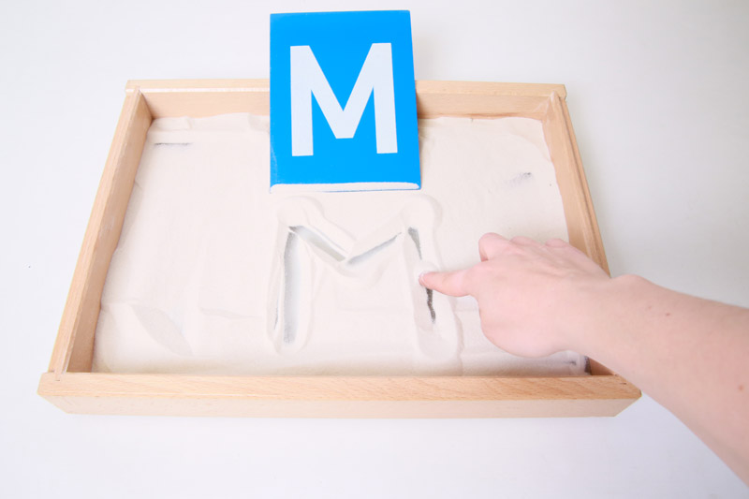

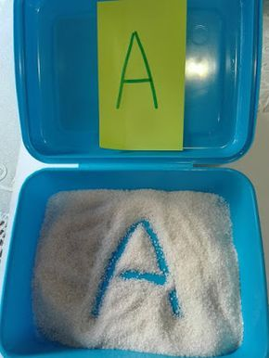

|  |
| --- |
| **TRAZO DE PLANA CONSONANTE N** |

|  |  |  |  |  |  |  |  |  |  |
| --- | --- | --- | --- | --- | --- | --- | --- | --- | --- |
| N |  |  |  |  |  |  |  |  |  |
|  |  |  |  |  |  |  |  |  |  |
|  |  |  |  | N |  |  |  | N |  |
|  |  |  |  |  |  |  |  |  |  |
|  |  |  |  |  |  |  |  |  |  |
|  |  |  |  |  |  |  |  |  |  |

N

N

|  |
| --- |
| **TRAZO DE PLANA CONSONANTE n** |

|  |  |  |  |  |  |  |  |  |  |
| --- | --- | --- | --- | --- | --- | --- | --- | --- | --- |
|  | n |  |  |  |  |  |  |  |  |
|  |  |  |  | n |  |  |  |  | n |
|  |  |  |  |  |  |  |  |  |  |
|  |  |  |  |  |  |  |  |  |  |
|  | n |  |  |  |  |  |  |  |  |
|  |  |  |  |  |  |  |  |  |  |

|  |
| --- |
| **ROMPECABEZAS DE PALABRAS** |

